Отчёт по лабораторной работе №9

Дисциплина: Архитектура компьютера

Луангсуваннавонг Сайпхачан

Содержание

Список иллюстраций

# 1 Цель работы

Целью данной лабораторной работы является приобретение навыков написания программ с использованием подпрограмм. Знакомство с методами отладки при помощи GDB и его основными возможностями.

# 2 Задание

1. Реализация подпрограмм в NASM
2. Отладка программам с помощью GDB
3. Выполнение заданий для самостоятельной работы

# 3 Теоретическое введение

Отладка — это процесс поиска и исправления ошибок в программе. Общем случае его можно разделить на четыре этапа:

• обнаружение ошибки;

• поиск её местонахождения;

• определение причины ошибки;

• исправление ошибки.

Второй этап — Поиск местонахождения ошибки

Некоторые ошибки трудно обнаружить, но лучший способ найти их местоположение — это разделить программу на части и проверять их поочередно. Это позволяет сузить область поиска и быстрее обнаружить проблемный участок.

Третий этап— Выяснение причины ошибки

После того как ошибка была локализована, обычно проще определить ее причину. Это может включать анализ данных, условий выполнения и логики программы.

Последний этап — Исправление ошибки

После того как ошибка найдена и причины ее возникновения поняты, можно приступить к исправлению. После этого программа запускается снова, и, возможно, будет обнаружена другая ошибка, что заставит начать процесс отладки заново.

Отладчики — это инструменты, которые помогают контролировать выполнение программы, изменять данные и управлять процессом отладки. Они ускоряют поиск ошибок и их исправление. Наиболее распространенные методы работы с отладчиком включают использование точек останова и пошагового выполнения.

Наиболее часто применяют следующие методы отладки:

• создание точек контроля значений на входе и выходе участка программы (например, вывод промежуточных значений на экран—такназываемые диагностические сообще ния);

• использование специальных программ-отладчиков.

Пошаговое выполнение — это выполнение программы с остановкой после каждой строчки, чтобы программист мог проверить значения переменных и выполнитьдругиедействия. Точки останова—это специально отмеченные места в программе,в которых программа отладчик приостанавливает выполнение программы и ждёткоманд.Наиболее популярные видыточек останова:

• Breakpoint — точка останова (остановка происходит, когда выполнение доходит до определённой строки,адреса или процедуры,отмеченной программистом);

• Watchpoint — точка просмотра (выполнение программы приостанавливается, если программа обратиласьк определённой переменной:либо считала её значение,либо изменила его).

GDB (GNU Debugger — отладчик проекта GNU)— это отладчик для UNIX-подобных систем, который поддерживает отладку программ на многих языках программирования. GDB предоставляет обширные средства для контроля за выполнением программ и анализа их состояния. Он не имеет графического интерфейса, используя текстовый интерфейс командной строки, но существует ряд графических оболочек, использующих GDB в качестве основного инструмента для отладки.

С помощью GDB можно:

* Начать выполнение программы, настроив все параметры, влияющие на её поведение.
* Остановить выполнение программы при определенных условиях.
* Исследовать состояние программы, если она была остановлена.
* Изменить программу, чтобы протестировать изменения и устранить ошибки.

Подпрограмма — это функционально завершенный участок кода, который можно многократно вызывать из разных частей программы. Это позволяет избежать повторений кода, упрощая его поддержку и сокращая размер программы.

Если в программе встречается одинаковый участок кода, его можно оформить в виде подпрограммы,а во всех нужныхместахпоставитьеё вызов.При этом подпрограмма будет содержаться в коде в одном экземпляре, что позволит уменьшить размер кода всей программы.

В отличие от простых переходов, подпрограммы содержат инструкцию возврата (return), которая позволяет вернуться в точку вызова. В языке ассемблера для вызова подпрограммы используется инструкция call, которая помещает адрес следующей инструкции в стек и передает управление подпрограмме. Когда подпрограмма завершает выполнение, она использует инструкцию ret, чтобы извлечь адрес из стека и вернуть управление в программу.

Подпрограммы могут быть как частью основной программы, так и находиться в отдельных внешних файлах.

# 4 Выполнение лабораторной работы

## 4.1 Реализация подпрограмм в NASM

Я создаю новую директорию, в которой буду создавать файлы с программами для лабораторной работы № 9, используя команду mkdir. Затем я перехожу в созданный каталог и создаю файл lab9-1.asm, используя команду touch. (Рис .4.1)

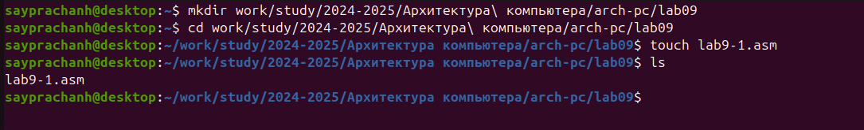

Создание файла и директории

Я копирую файл in_out.asm из последней лабораторной работы, потому что он будет использоваться в других программах(Рис .4.2)



Копирование файла

Я открываю созданный файл lab9-1.asm, затем вставляю программу, которая будет вычислять арифметическое выражение f(x) = 2x + 7 с помощью подпрограммы _calcul(Рис .4.3)

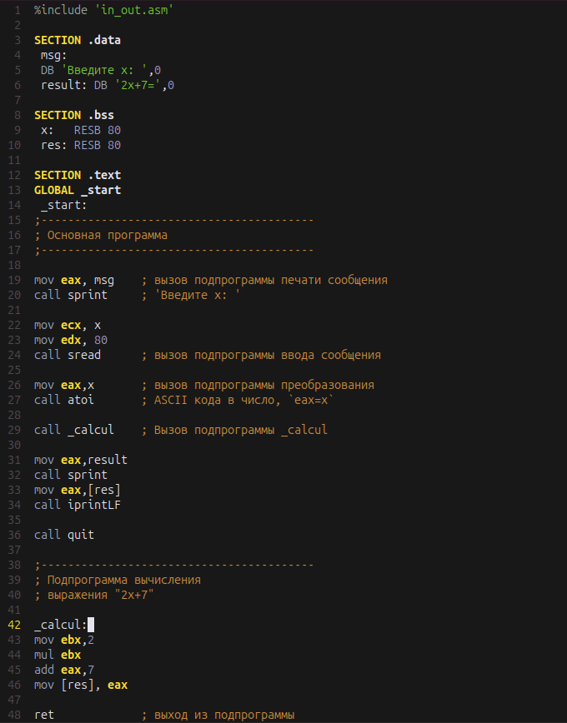

Редактирование файла

Я создаю исполняемый файл и запускаю его. Я ввожу значение для расчета, после чего программа отображает результат.(Рис .4.4)

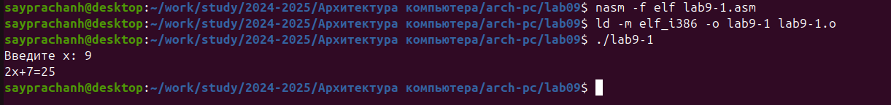

Запуск файла

Я снова открываю файл lab9-1.asm для редактирования, чтобы вычислить выражение f(g(x)), (Рис .4.5) я ввожу другую подпрограмму (_subcalcul) для вычисления выражения g(x) = 3x - 1, и я использую инструкцию ‘call’ в подпрограмме _calcul для того, чтобы пусть подпрограмма _calcul использует подпрограмму _subcalcul для вычисления результата выражения f(g(x)).

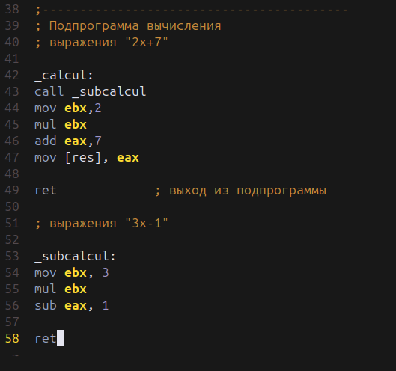

Редактирование файла

Я создаю исполняемый файл и запускаю его, ввожу значение для расчета, и программа выдает результат(Рис .4.6). Я проверяю результат самостоятельно. Программа работает правильно.

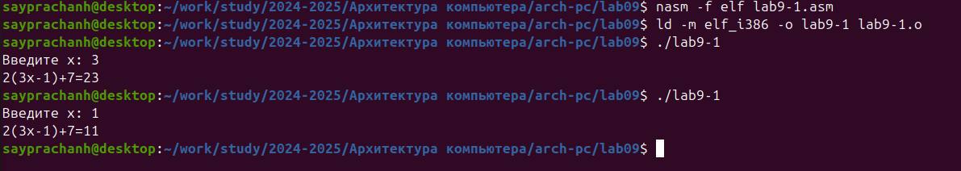

Запуск файла

**Программа для вычисления выражения f(g(x))**

%include 'in_out.asm'  
   
SECTION .data  
 msg:  
 DB 'Введите x: ',0  
 result: DB '2(3x-1)+7=',0  
   
SECTION .bss  
 x: RESB 80  
 res: RESB 80  
   
SECTION .text   
GLOBAL _start  
 _start:  
;-----------------------------------------  
; Основная программа   
;-----------------------------------------  
  
mov eax, msg ; вызов подпрограммы печати сообщения  
call sprint ; 'Введите x: '  
   
mov ecx, x  
mov edx, 80  
call sread ; вызов подпрограммы ввода сообщения  
   
mov eax,x ; вызов подпрограммы преобразования  
call atoi ; ASCII кода в число, `eax=x`  
   
call _calcul ; Вызов подпрограммы _calcul  
  
mov eax,result  
call sprint  
mov eax,[res]   
call iprintLF  
   
call quit  
   
;-----------------------------------------  
; Подпрограмма вычисления  
; выражения "2x+7"  
   
_calcul:  
call _subcalcul  
mov ebx,2  
mul ebx  
add eax,7  
mov [res], eax  
  
ret ; выход из подпрограммы  
  
; выражения "3x-1"  
  
_subcalcul:  
mov ebx, 3  
mul ebx  
sub eax, 1  
  
ret

## 4.2 Отладка программам с помощью GDB

Я создаю новый файл lab9-2.asm, используя команду touch(Рис .4.7)



Создание файла

Я открываю созданный файл lab9-2.asm и вставляю программу, которая будет выводить текст: “Hello, world!”(Рис .4.8)

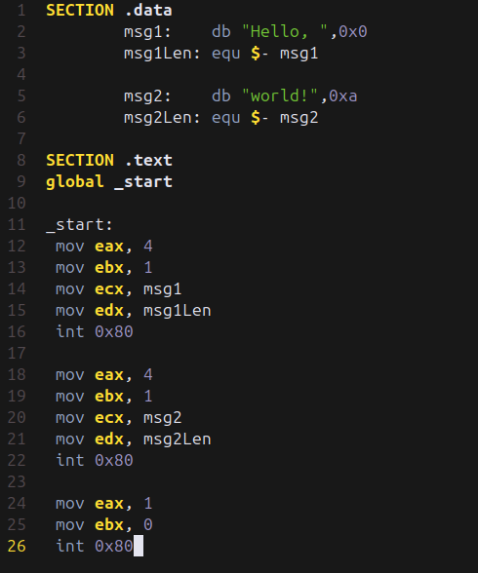

Редактирование файла

Я создаю исполняемый файл, на этот раз я добавляю ключ отладочной информации “-g”, чтобы работать с исполняемым файлом GDB.(Рис .4.9)



Запуск файла

Я загружаю исполняемый файл lab9.2 в отладчике gdb(Рис .4.10)

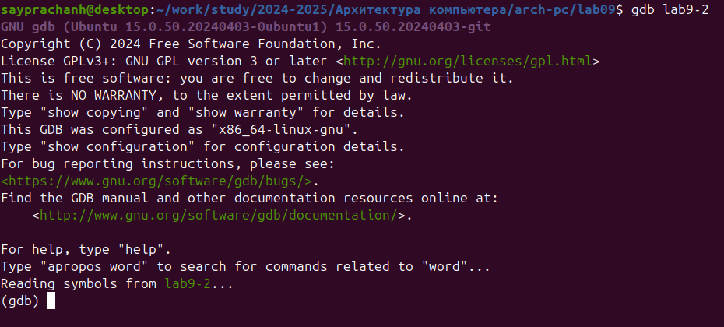

Загрузка файла в отладчик

Используя команду “run” в отладчике GDB, я проверяю работу программы(Рис .4.11). Программа работает нормально

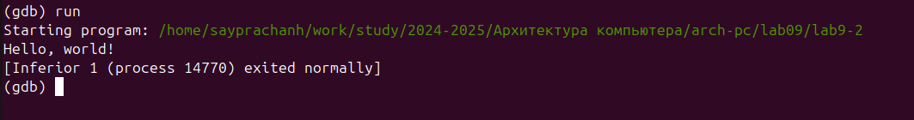

Запуск программы

Я устанавливаю точку останова с меткой _start, которая запускает выполнение программы сборки, чтобы получить более подробный анализ программы.(Рис .4.12)

Я запускаю программу снова, на этот раз она отображает точку останова, которую я создал.

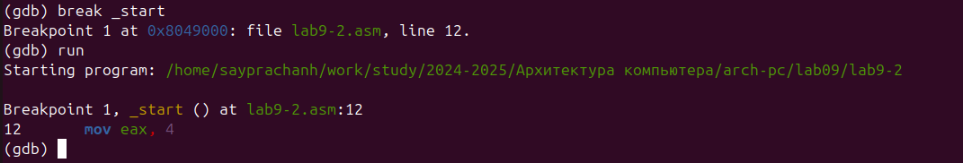

Добавление точки останова

Используя команду “disassemble _start”, я просматриваю дизассемблированный программный код в метке _start.(Рис .4.13)

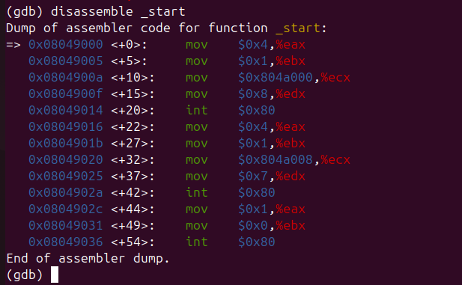

Дизассемблирование программного кода

С помощью команды “set disassembly -flavor intel” я переключаюсь на отображение команд с синтаксисом Intel. Мы видим, что после выполнения команды “disassemble _start” она отображается с другим синтаксисом.(Рис .4.14)

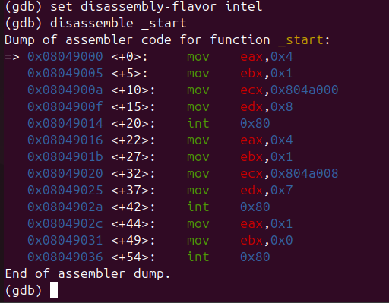

Настройка синтаксиса дизассемблирования

Другой синтаксис - это синтаксис AT&T. Основное различие между синтаксисами AT&T и Intel в том, что в AT&T исходный операнд идет перед целевым, регистры имеют префикс “%”, а немедленные значения — префикс “$”, в то время как в Intel целевой операнд идет первым, регистры не имеют префикса, а немедленные значения не имеют префикса.(Рис .4.15)

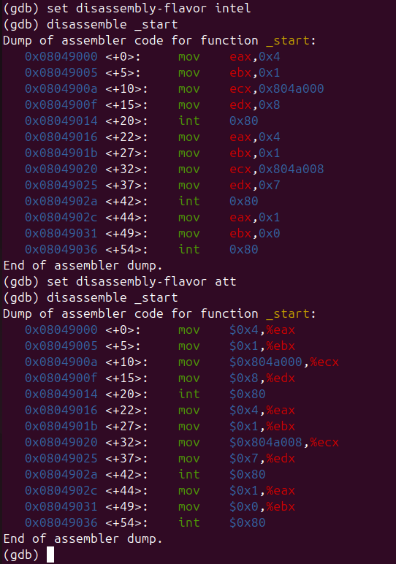

Настройка синтаксиса дизассемблирования

Для более удобного анализа программы я включаю псевдографический режим, используя команды layout asm и layout regs. В первом окне отображаются названия и текущие значения регистров, в середине отображается результат усвоения программы, а нижняя часть предназначена для ввода команд(Рис .4.16)

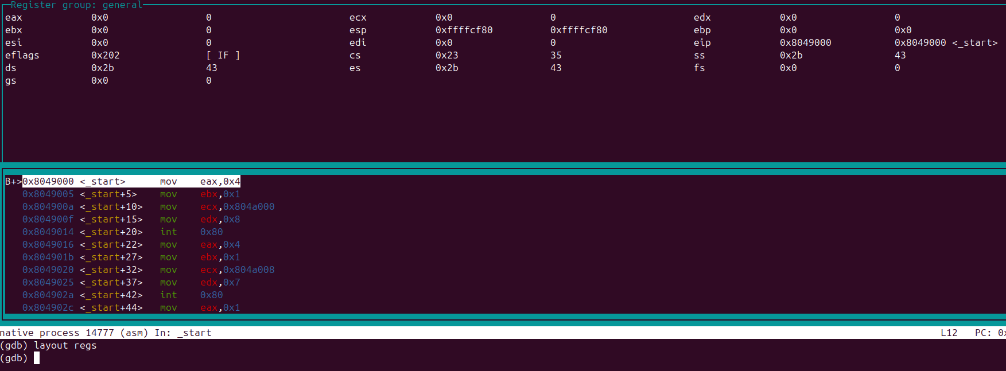

Включение псевдографического режима

Чтобы проверить, что я уже установил точку останова на метке _start, я использую команду “info breakpoints” для просмотра информации обо всех точках останова(Рис .4.17)

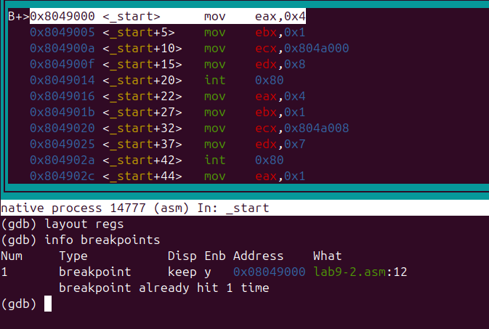

Просмотр информации о точках останова

Я определяю адрес предпоследней инструкции (mov ebx, 0x0) и устанавливаю другую точку останова , затем я использую команду “info breakpoints” или “i b” для просмотра информации обо всех точках останова.(Рис .4.18)

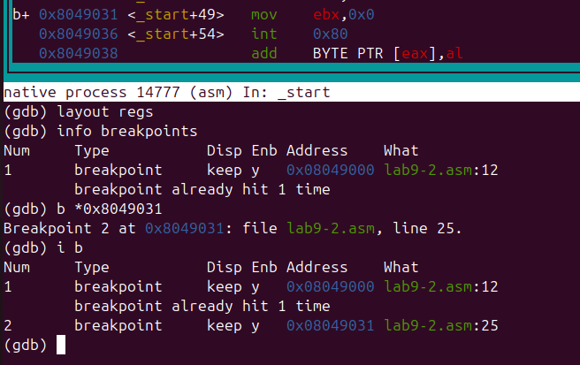

Просмотр информации о точках останова

Используя команду stepi (si), я вручную просматриваю изменение значения регистров. Я выполнил команду 5 раз, в первом окне мы видим, что значение регистра eax изменено на 8, а регистр ebx изменен с 0 (по умолчанию) на 1.(Рис .4.19)

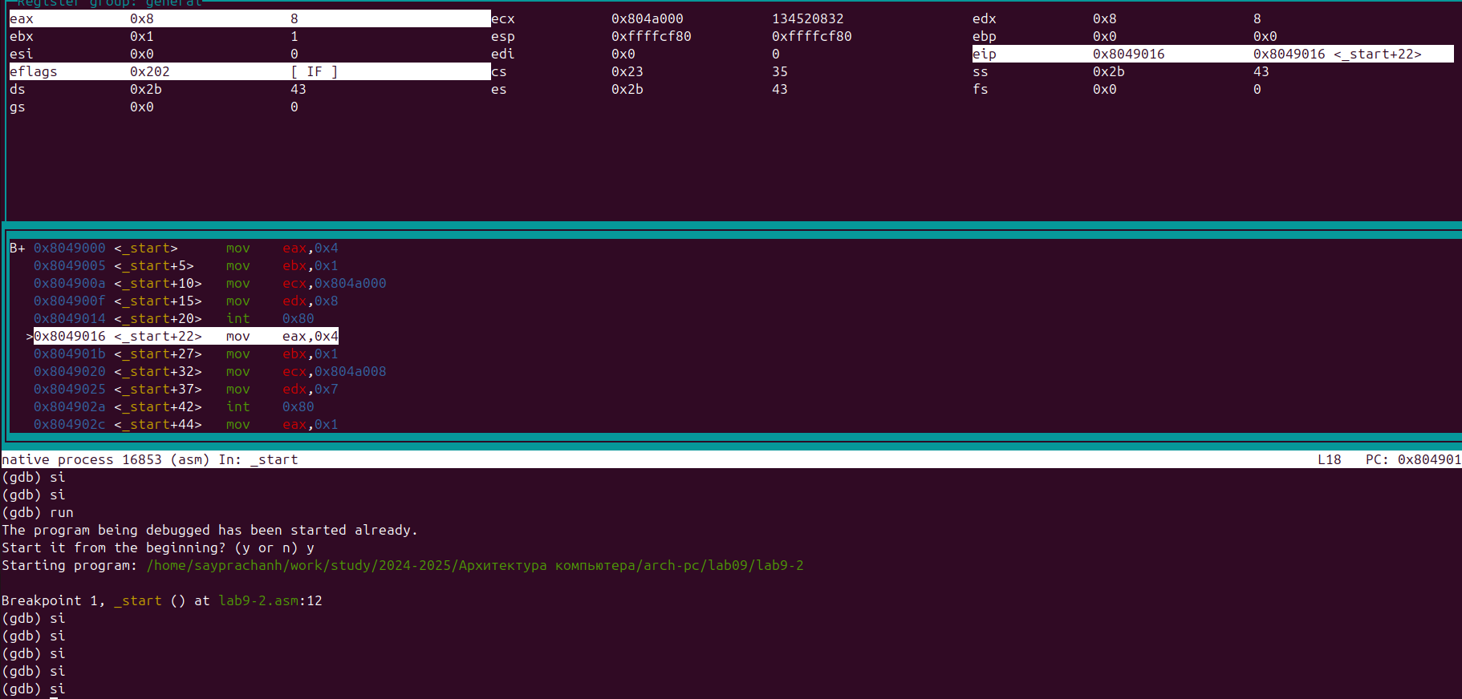

Ручное выполнение одной строки кода

Я просматриваю содержимое регистров с помощью команды info registers или (i r)(Рис .4.20)

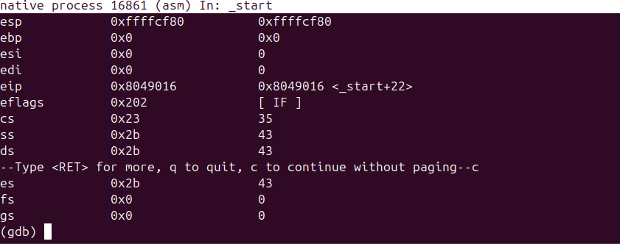

Просмотр содержимого регистров

затем я отображаю содержимое переменной msg1 с помощью команды ‘x/1sb &msg1’. Я задаю имя указанной переменной, которое я хочу использовать для просмотра содержимого, в данном случае это переменная msg1(Рис .4.21)

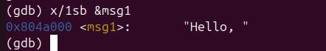

Отображение содержимого переменных

Затем я просматриваю содержимое msg2, но на этот раз я использую адрес переменной, который может быть определен с помощью разобранной инструкции, в этом случае адрес msg2 можно увидеть в mov ecx, 0x804a008, адрес которого равен 0x804a008(Рис .4.22)

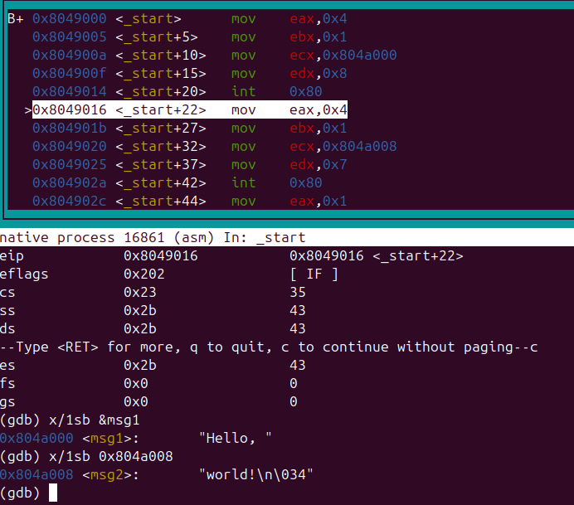

Отображение содержимого переменных

Используя команду “set”, я могу изменить значение регистра или памяти, указав имя регистра или адрес в качестве аргумента, а также указать тип данных в фигурных скобках. Я меняю первый и второй символы переменной msg1.(Рис .4.23)

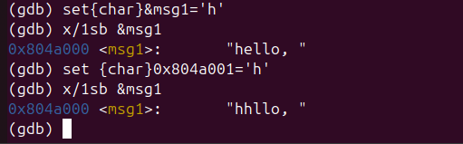

Изменение значений регистров

Затем я также меняю первый и четвертый символы переменных msg2(Рис .4.24)

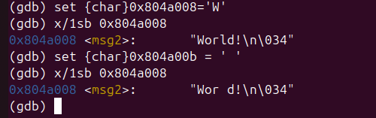

Изменение значений регистров

Используя команду print, я печатаю значение регистра edx в различных форматах, таких как /x для шестнадцатеричного, /t для двоичного и /c для символьного. (Рис .4.25) Некоторые значения можно просмотреть в окне, которое отображает название и текущее значение регистров.(Рис .4.26)

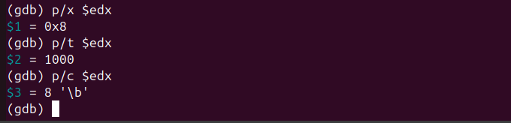

Просмотр содержимого реестра

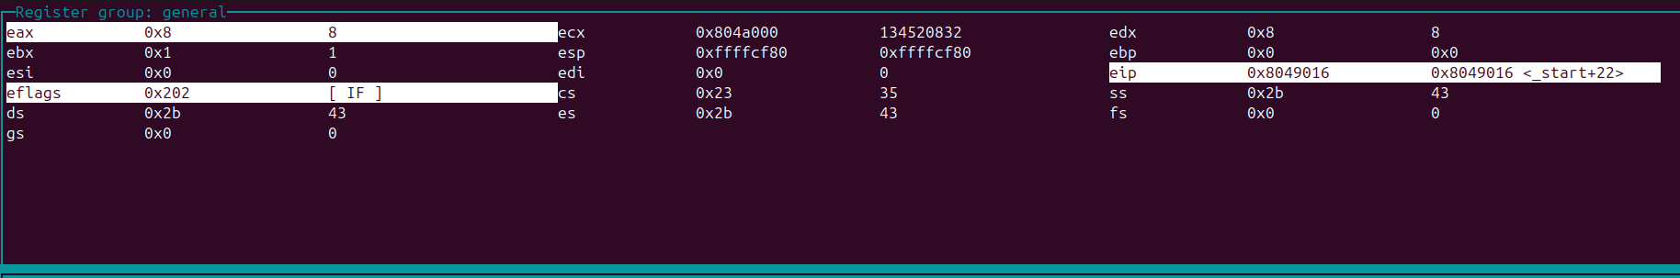

Окно регистров и его текущие значения

Мы можем видеть разницу вывода команд p/s $ebx. Разница в том, что set $ebx='2' присваивает строку '2', и команда p/s $ebx выводит её ASCII значение (50), а set $ebx=2 присваивает число 2, и команда p/s $ebx выводит именно его.(Рис .4.27)

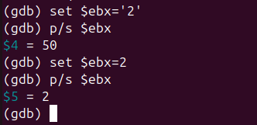

Настройка и просмотр содержимого реестра

с помощью команды ‘continue’ (c) я завершаю работу программы и выхожу из GDB, используя команду quit (q).(Рис .4.28)

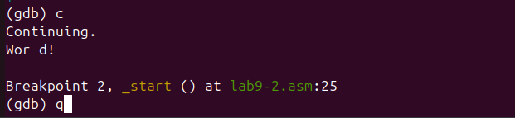

Выход из отладчика

Я копирую файл lab 8-2.asm, созданный во время лабораторной работы № 8, и называю его lab9-3.asm(Рис .4.29)



Копирование файла

Затем я создаю исполняемый файл Используя key –args, я загружаю программу с аргументами в gdb.(Рис .4.30)

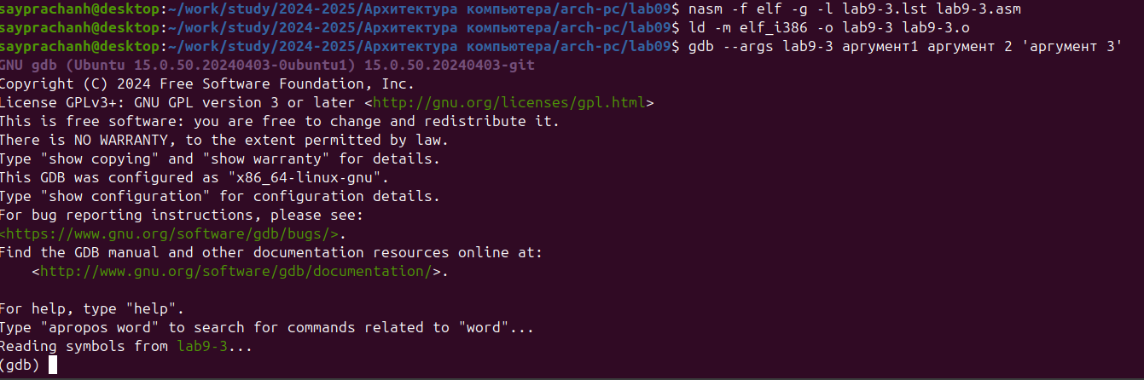

Загрузка файла в отладчик

Я устанавливаю точку останова, используя команду break (b), и запускаю программу(Рис .4.31)

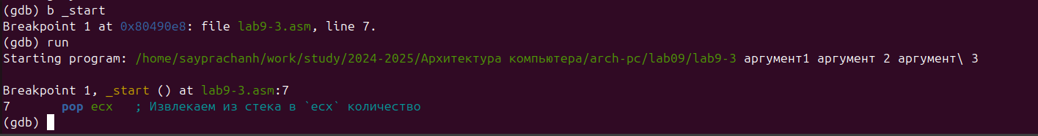

Добавление точки останова

Введя команду x/x $esp, я могу увидеть количество аргументов, которые передаются программе(Рис .4.32). Поскольку адрес вершины стека хранится в регистре esp, и это число равно количеству аргументов командной строки (включая название программы). В этом случае аргументами являются: ./lab9-3,аргумент1,аргумент,2 и ‘аргумент 3’. Что равно 5 аргументам

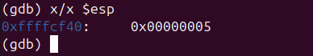

Просмотр содержимого регистров

Я просматриваю остальную часть стека.(Рис .4.33)

в [esp + 4] адрес в памяти, по которому находится название программы.

в [esp + 8], где хранится адрес первого аргумента, в [esp + 12] хранится адрес второго аргумента, в [esp + 16] - третьего и [esp + 20] четвертый.

в [esp + 24] ошибка появляется, когда GDB пытается получить доступ к NULL-указателю, что происходит, если передано меньше аргументов, чем ожидалось. В данном случае указывает на NULL, потому что аргументов меньше 6.

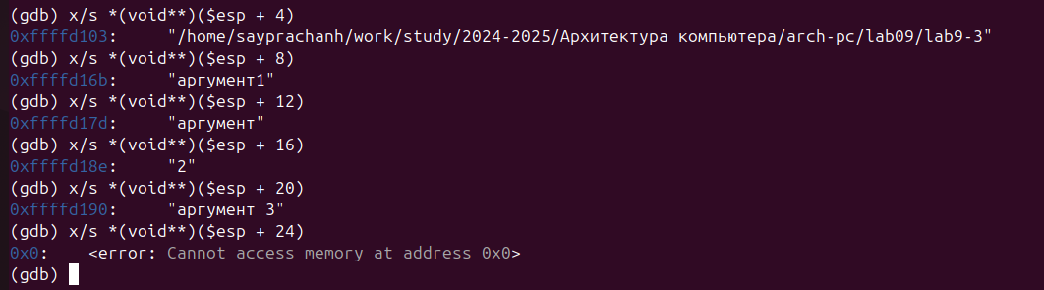

Просмотр содержимого регистров

Адреса увеличиваются на 4 байта ([esp+4], [esp+8] и т.д.), потому что в архитектуре x86 аргументы функции записываются в стек как 4-байтовые указатели. Каждый указатель занимает 4 байта, поэтому указатель стека (esp) изменяется на 4 байта для каждого аргумента.

## 4.3 Выполнение заданий для самостоятельной работы

Я копирую файл самостоятельного задания для последней лабораторной работы (лабораторная работа № 8) и меняю его название на lab9-4.asm(Рис .4.34)

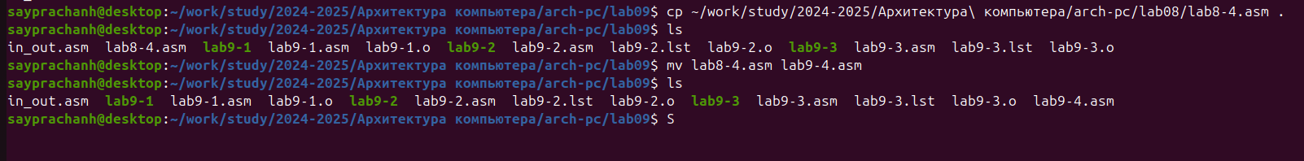

Копирование и переименование файла

Я открываю файл lab9-4.asm для редактирования. Я реализую подпрограмму, которая вычисляет значение функции f(x), (f(x) = 12x -7), а также добавляет инструкцию цикла для выполнения цикла программы, чтобы получить тот же результат.(Рис .4.35)

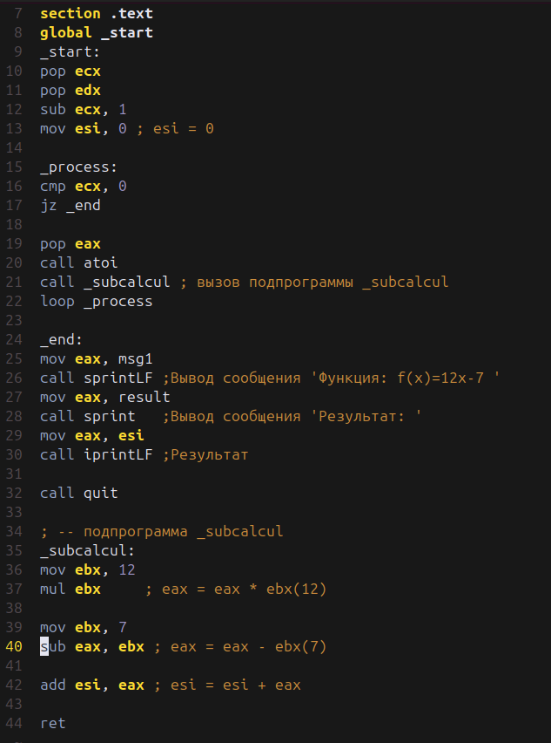

Редактирование файла

Я создаю исполняемый файл и запускаю его. Я ввожу аргументы для вычисления значения функции, и программа выдает результат, который является тем же результатом, что и в исходной программе, у которой нет подпрограммы.(Рис .4.36)

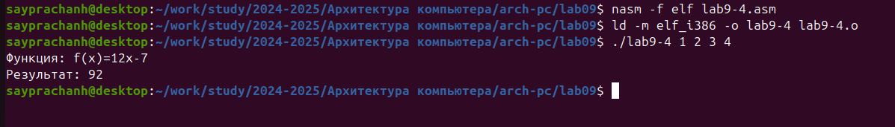

Запуск файла

**Программа для выполнения задания 1**

%include 'in_out.asm' ; подключение внешнего файла  
  
section .data  
msg1 db "Функция: f(x)=12x-7 ",0  
result db "Результат: ",0  
  
section .text  
global _start  
_start:  
pop ecx  
pop edx  
sub ecx, 1  
mov esi, 0 ; esi = 0  
  
_process:  
cmp ecx, 0  
jz _end  
  
pop eax  
call atoi  
call _subcalcul ; вызов подпрограммы _subcalcul  
loop _process  
  
_end:  
mov eax, msg1  
call sprintLF ;Вывод сообщения 'Функция: f(x)=12x-7 '  
mov eax, result  
call sprint ;Вывод сообщения 'Результат: '  
mov eax, esi  
call iprintLF ;Результат   
  
call quit  
  
; -- подпрограмма _subcalcul  
_subcalcul:   
mov ebx, 12  
mul ebx ; eax = eax * ebx(12)  
  
mov ebx, 7  
sub eax, ebx ; eax = eax - ebx(7)  
  
add esi, eax ; esi = esi + eax  
  
ret

Используя команду “touch”, я создаю новый файл lab9-5.asm(Рис .4.37)



Создание файла

Я открываю созданный файл lab9-5.asm, вставляю программу(Рис .4.38), которая выведет результат вычисления (3+2)*4+5

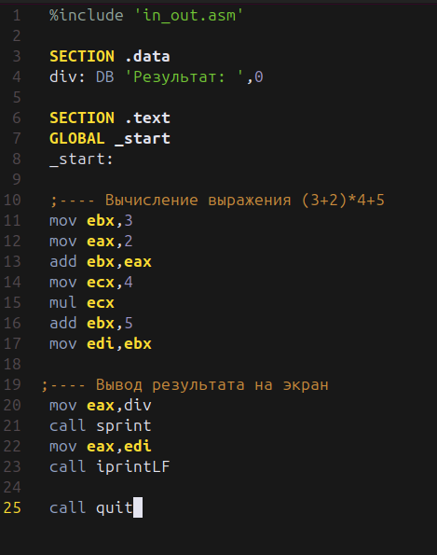

Редактирование файла

Я создаю исполняемый файл и запускаю его. Как мы видим, программа работает нормально, но выдает неверный результат. Правильным результатом должно быть 25, но программа выдает 10, что неверно(Рис .4.39)



Запуск файла

Я открываю отладчик (gdb) Затем, используя команды layout regs и layout asm, я открываю окна, в одном из которых отображаются названия регистров и их текущие значения, а в другом - результат усвоения программы. Я добавляю точку останова в программу в _start, а затем запускаю программу, чтобы посмотреть, как работает эта программа.(Рис .4.40)

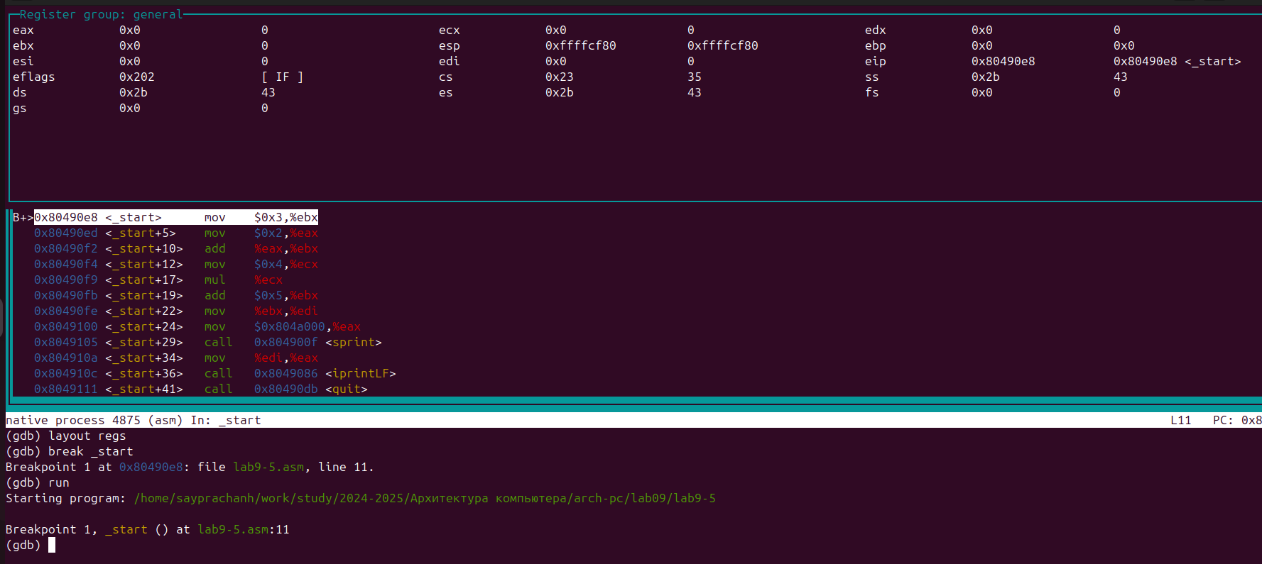

Открытие программного файла в отладчике

Используя инструкцию stepi (si), я вручную изменяю значения регистров, чтобы увидеть процесс работы программы.(Рис .4.41) Затем я вижу, что в части инструкции mul регистр ecx (ecx равен 4) не умножается на значение регистра ebx, а вместо этого умножается на eax, который равен 2. Таким образом, в первом окне (в котором отображаются названия регистров и их текущие значения) мы видим, что значение регистра eax равно 8, поскольку eax (2) * ecx(4) = 8

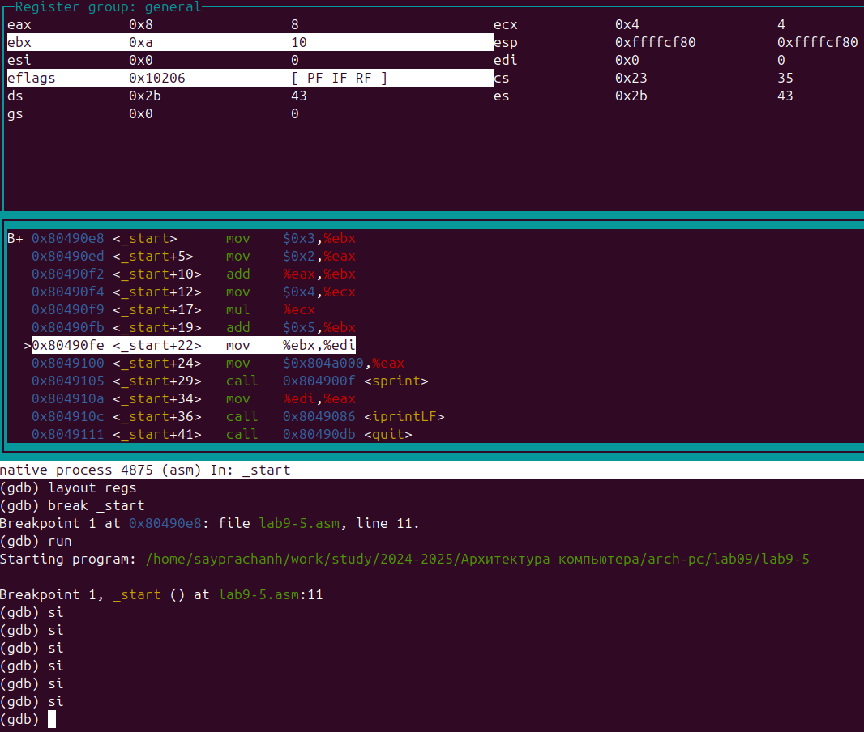

Проверка процесса работы программы

Увидев неверную часть, я выхожу из отладчика и снова открываю lab9-5.asm, чтобы исправить программу. Я изменил программу, так что теперь регистр eax будет содержать основное значение для расчета, а также для отображения результата.(Рис .4.42)

**Объяснение изменений:**

* Из add ebx, eax в add eax, ebx. Чтобы установить регистр eax в качестве основного значения.
* Из add ebx, 5 в add eax, 5. чтобы добавить 5 в регистр eax
* Из mov edi, ebx в mov edi, eax. чтобы перенести значение eax в регистр edi

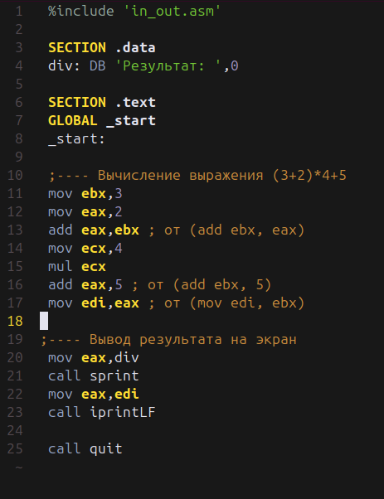

Редактирование файла

Я создаю исполняемый файл и запускаю его. на этот раз программа выдает 25 в качестве результата, что является правильным результатом.(Рис .4.43) Это означает, что теперь программа работает правильно.



Запуск файла

**Программа для выполнения задания 2**

%include 'in_out.asm'  
  
 SECTION .data  
 div: DB 'Результат: ',0  
  
 SECTION .text  
 GLOBAL _start  
 _start:  
  
 ;---- Вычисление выражения (3+2)*4+5  
 mov ebx,3  
 mov eax,2  
 add eax,ebx ; от (add ebx, eax)  
 mov ecx,4  
 mul ecx  
 add eax,5 ; от (add ebx, 5)  
 mov edi,eax ; от (mov edi, ebx)  
  
;---- Вывод результата на экран  
 mov eax,div  
 call sprint  
 mov eax,edi  
 call iprintLF  
  
 call quit

# 5 Выводы

При выполнении данной лабораторной работы, Я приобрел навыки написания программ с использованием подпрограмм, разобрался в методах отладки с использованием GDB и ее основных функциях.

# 6 Ответы на вопросы для самопроверки

**1. Какие языковые средства используются в ассемблере для оформления и активизации подпрограмм?**

В ассемблере используются инструкции call для вызова подпрограммы и ret для возврата из подпрограммы.

**2. Объясните механизм вызова подпрограмм.**

При вызове подпрограммы инструкция call сохраняет адрес следующей инструкции в стек и передает управление подпрограмме. По завершении подпрограммы инструкция ret извлекает адрес из стека и передает управление обратно в вызывающую программу.

**3. Как используется стек для обеспечения взаимодействия между вызывающей и вызываемой процедурами?**

Стек сохраняет адрес возврата (инструкцию, следующую после call), параметры и локальные переменные. Это обеспечивает правильное возвращение в вызывающую программу и передачу данных между процедурами.

**4. Каково назначение операнда в команде ret?**

Операнд команды ret указывает, сколько данных следует удалить из стека перед возвратом. Обычно это количество параметров, переданных в подпрограмму.

**5. Для чего нужен отладчик?**

Отладчик позволяет анализировать выполнение программы, выявлять ошибки, контролировать данные, изменять состояние программы и пошагово её выполнять для проверки логики.

**6. Объясните назначение отладочной информации и как нужно компилировать программу, чтобы в ней присутствовала отладочная информация.**

Отладочная информация помогает отслеживать исходный код при отладке. Для её включения программу нужно компилировать с флагом, например, -g в GCC, чтобы включить символы отладки и маппинг исходного кода.

**7. Расшифруйте и объясните следующие термины: breakpoint, watchpoint, checkpoint, catchpoint и call stack.**

Breakpoint: Точка останова — место, где выполнение программы приостанавливается.

Watchpoint: Точка просмотра — программа приостанавливается, если изменяется или считывается указанная переменная.

Checkpoint: Место в программе, где состояние программы сохраняется для последующего восстановления.

Catchpoint: Точка, в которой отладчик перехватывает исключение или событие.

Call stack: Стек вызовов — структура данных, которая хранит последовательность вызовов функций.

**8. Назовите основные команды отладчика gdb и как они могут быть использованы для отладки программ.**

run: Запуск программы.

break : Установка точки останова.

next: Пошаговое выполнение, переход к следующей строке.

step: Пошаговое выполнение, заход в подпрограмму.

continue: Продолжение выполнения после точки останова.

print : Вывод значения переменной.

backtrace: Печать стека вызовов.

quit: Выход из отладчика.

# 7 Список литературы

[Архитектура ЭВМ](https://esystem.rudn.ru/pluginfile.php/2089096/mod_resource/content/0/Лабораторная%20работа%20№9.%20Понятие%20подпрограммы.%20Отладчик%20..pdf)